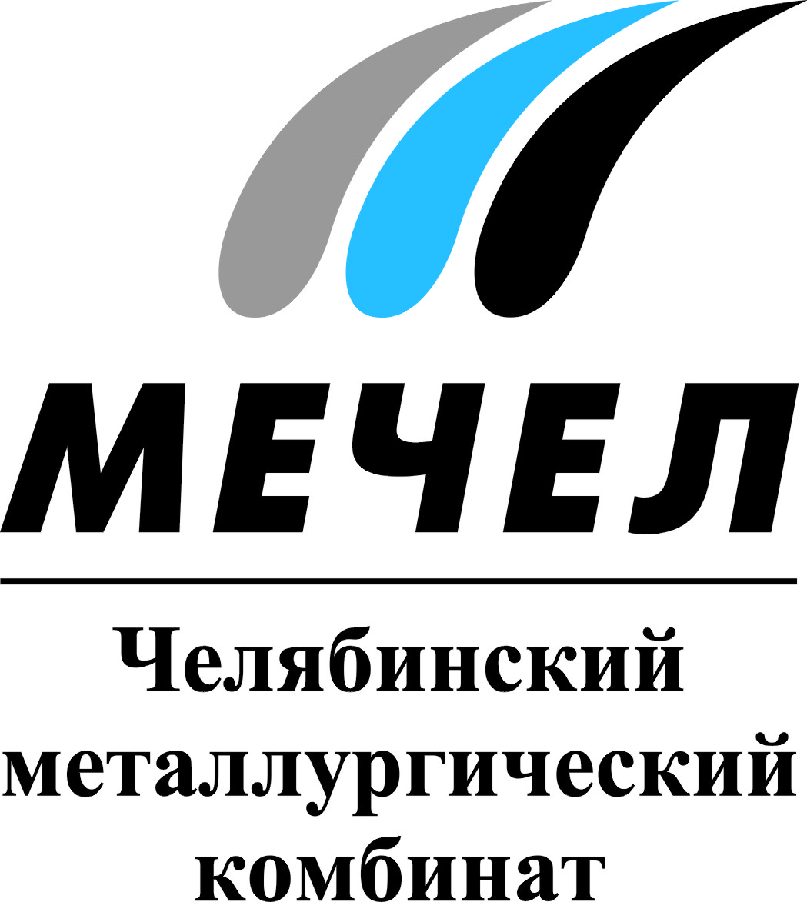

ЧМК УЛУЧШИЛ ПРОИЗВОДСТВЕННЫЕ ПОКАЗАТЕЛИ ВО 2 КВАРТАЛЕ

Челябинск, Россия – 21 июля 2016 г. – Челябинский металлургический комбинат (ПАО «ЧМК», входит в Группу «Мечел») завершил 2 квартал 2016 года с положительной динамикой производственных результатов.
Во втором квартале объем производства чугуна вырос на 5% по сравнению с аналогичным периодом прошлого года и составил 1,039 млн тонн. Прирост показателя выплавки стали увеличился на 1% до 1 млн тонн.
Объем отгрузки готового проката ЧМК за 2 квартал составил 962 тыс. тонн, что на 3% выше соответствующего показателя 2015 года.
В общем объеме реализации металлопроката комбинат увеличил долю высокомаржинальной продукции производства универсального рельсобалочного стана (УРБС). Отгрузка рельсов потребителю возросла в 17,5 раз по отношению ко 2 кварталу прошлого года и составила более 68 тыс. тонн, поставки фасонного проката продемонстрировали прирост на 61% до 49 тыс. тонн.
«Положительная динамика достигнута благодаря повышению эффективности производства и расширению рынков сбыта продукции с высокой добавленной стоимостью. Эти факторы в свою очередь способствуют постепенному выходу универсального стана на полную мощность», – отметил управляющий директор ПАО «ЧМК» Рашид Нугуманов.
***
Екатерина Зинюк
Тел.: (351) 725-40-48
Моб. тел.: +7 912 803 42 83,
+ 7 900 066 79 13
Е-mail: ekaterinazinyuk@mechel.ru
***
ПАО «Челябинский металлургический комбинат» – одно из крупнейших отечественных предприятий полного металлургического цикла по выпуску качественных и высококачественных сталей, а также основной производитель нержавеющей стали в России. ЧМК – одно из немногих предприятий страны, которому дано право присваивать продукции собственный индекс «ЧС» («Челябинская Сталь»). Комбинат входит в металлургический дивизион Группы «Мечел», находящийся под управлением ООО «УК Мечел-Сталь».
***
«Мечел» – глобальная горнодобывающая и металлургическая компания, в которой работают 66 тысяч человек. Продукция компании поставляется в Европу, Азию, Северную и Южную Америку, Африку. «Мечел» объединяет производителей угля, железной руды, стали, проката, ферросплавов, тепловой и электрической энергии. Все предприятия работают в единой производственной цепочке: от сырья до продукции с высокой добавленной стоимостью.

